RMLT-HM208 直流接触器老练仪

用户手册

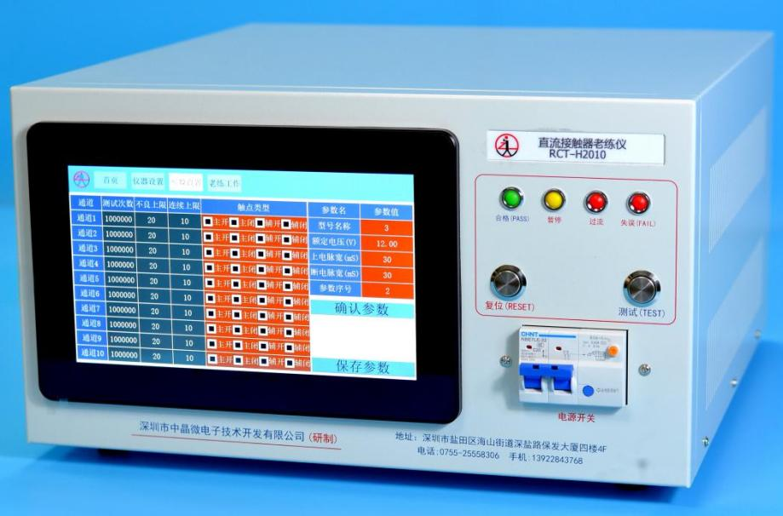

深 圳 市 中 晶 微 电 子 技 术 开 发 有 限 公 司
深 圳 市 中 晶 微 智 能 科 技 有 限 公 司
地址：深圳市盐田区海山街道深盐路保发大厦四楼4F
电话：13922843768 电话：0755-25558306
http://www.szzjw.com E-mail:zjw@szzjw.com

目录

- 概述.................................................3二，主要技术指标.........................................3

1:触点类型............................................3

2:线圈类型............................................3

3:线圈电压............................................3

4:次数说明............................................3

5:按键说明............................................3
三，操作说明.............................................4
A:参数设置画面说明......................................4
B:仪器设置画面说明......................................5
C:线圈加电波形说明......................................6
- 测试仪接线表.........................................6
- 仪器校验方法说明.....................................8

六，仪器使用注意事项.....................................9

七，产品保修及服务.......................................9

一、概述

1、简介:
该仪器采用主频168Mhz的高速MCU负责控制检测，配合10.1英寸(1024*600)可触摸IPS显示屏，UI显示清晰美观，操作逻辑直观友好，方便用户快速上手仪器的使用。测试数据一目了然，特殊数据高亮显示。
该仪器可对8个直流接触器进行独立老练测试；对需要进行老练测试的通道单独设置其触点类型、测试次数、不良上限与连续上限次数，统一设置所有测试通道的额定电压与上下电脉宽；开启测试以后，仪器对每个通道进行单独驱动检测，根据设置好的触点类型判断接触器状态，判定每次吸合释放是否合格，直到所有通道结束测试。

2、使用环境要求:
电源供电：单相220VAC；功耗：<3500W
环境温度：10 - 40 ºC；相对湿度：<80%
机箱外形尺寸：430mmX247mmX460mm

技术指标

1.触点类型:
1主1辅 即2C型触点
可设1A,1B,1C,2A,2B,2C,1A1B,1A1C,1B1C九种类型
注：A表示常开触点，B表示常闭触点

2.线圈类型：

单稳态：独立驱动8个直流接触器（老练测试过程中如出现某个通道不良时，仅关闭此通道，而不影响其他通道继续进行老练测试）

上电时间：10-10000mS可设置（分辨率1mS，精度±0.1%±1mS）

断电时间：10-10000mS可设置（分辨率1mS，精度±0.1%±1mS）

3.线圈电压:
直流电压测试范围：
DC：0-30V(单通道<4A)，分辨率0.01V，精度±1%±0.5V
DC：0-60V(单通道<2A)，分辨率0.01V，精度±1%±1V

4.次数说明：

测试次数：0-1000000次

不良上限： 0-200次（即测试过程中可允许不良次数，达到则停止测试）

连续上限：0-200次（即测试过程中出现连续不良次数，达到则停止测试）

注：测试过程中触点导通流过的电压电流约为5V/2mA

5.按键说明：

复位：对仪器进行初始化操作

测试：启动仪器老练测试

暂停：进入暂停状态，暂停当前仪器的老练测试

继续：解除暂停状态，继续完成仪器的老练测试

结束：结束本次老练测试

操作说明：
- 参数设置画面说明：

在页面切换栏中，点击【参数设置】键，进入参数设置页面；在此页面中确认老练工作测试中需要使用的参数设置。每次修改参数设置后，请确认参数是否正确，然后点击【老练工作】或【保存参数】后再进行老练测试。

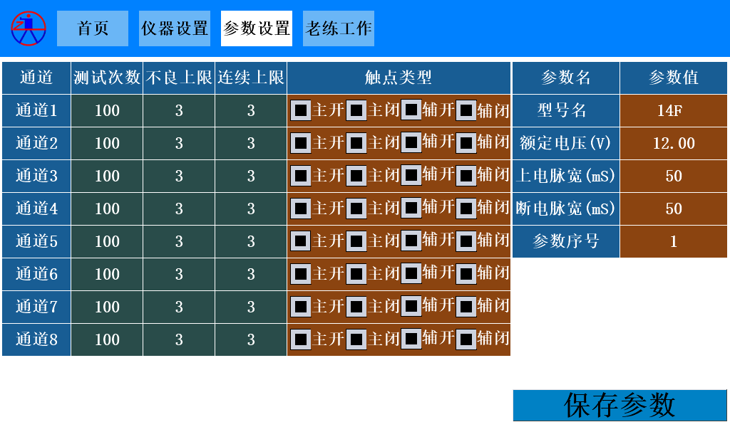

注：【保存参数】将当前参数保存至对应编号进行存储；如已确认并保存的参数序号，可以通过直接切换参数序号，调用出已保存的参数以供确认；

- 老练工作画面说明：

在页面切换栏中，点击【老练工作】键，进入老练工作页面；在此页面中，请再次确认参数是否正确，确保正确后，点击测试，即可开启本次老练工作。

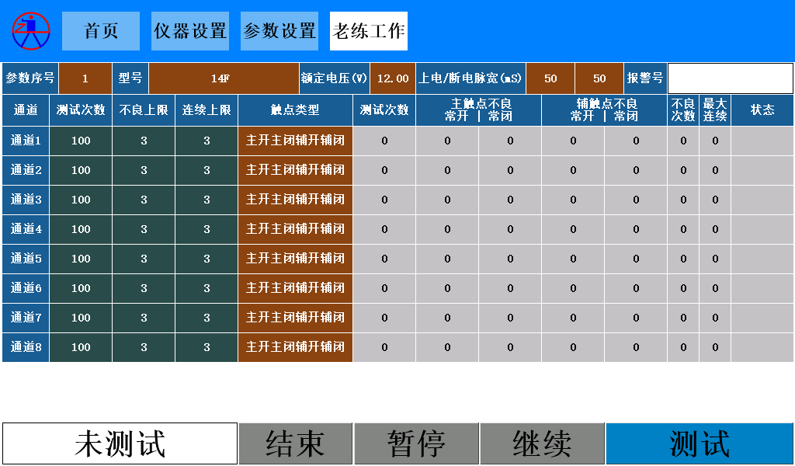

C、仪器设置画面说明：

在页面切换栏中，点击【仪器设置】键，进入仪器设置页面，在此页面中，有四个子项可供点击：

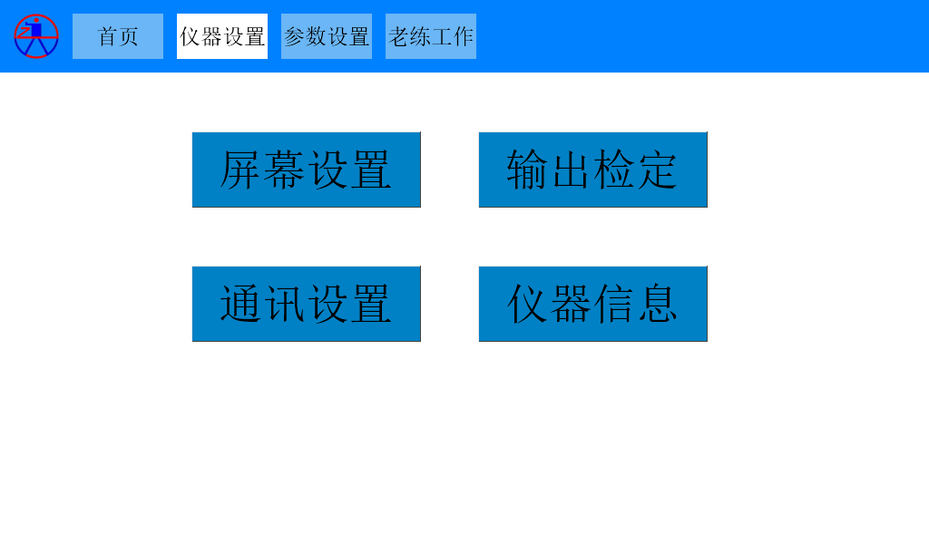
- 【屏幕设置】：可设置屏幕亮度和屏幕声音

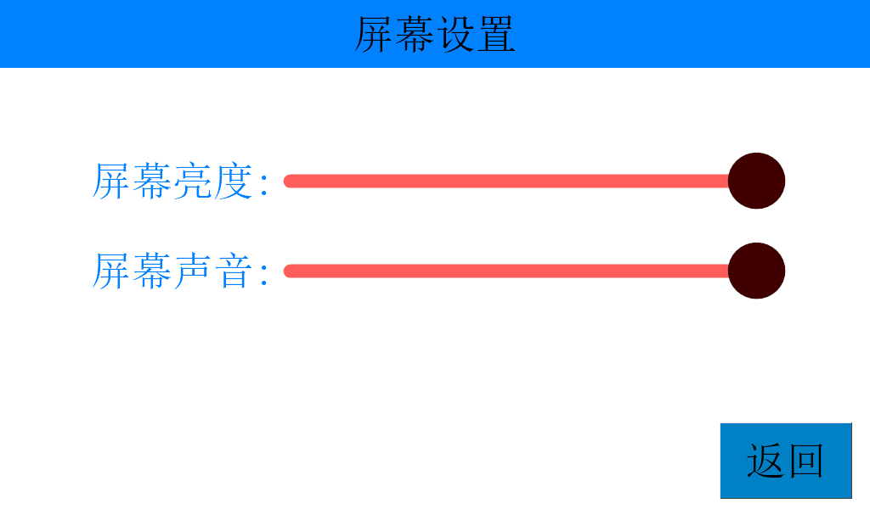
- 【仪器信息】：查看仪器型号版本信息等内容

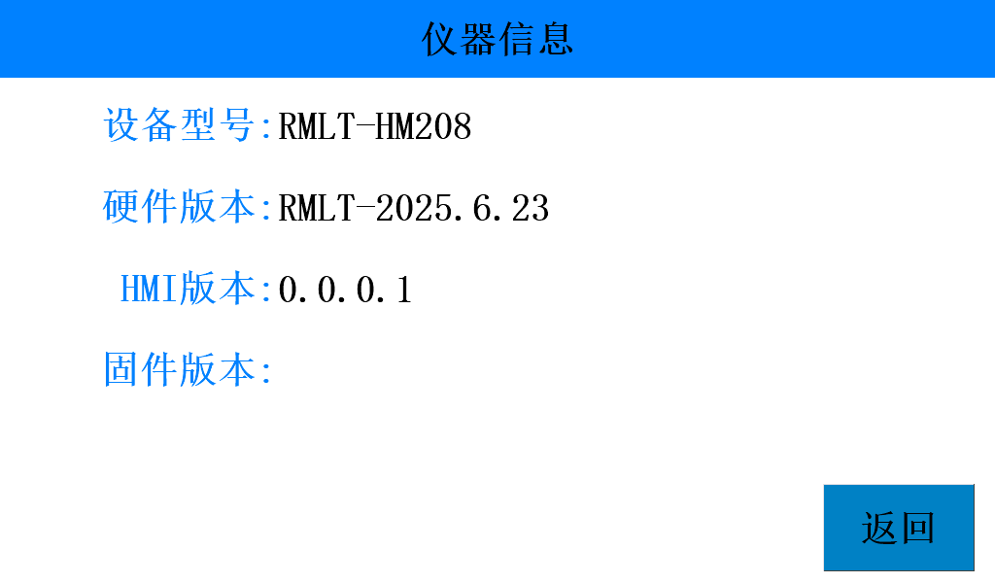
- 【通信设置】：可通过此画面设置仪器通信方式与MODBUS地址，如需升级仪器内软件，请确保该仪器的通讯方式处于PC状态下；

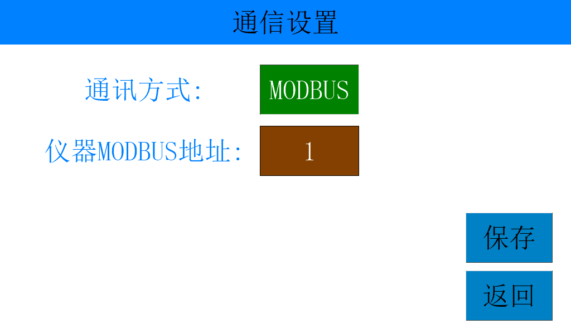

D、线圈加电波形说明
此测试仪采用脉宽加电/断电的方式进行老练测试接触器
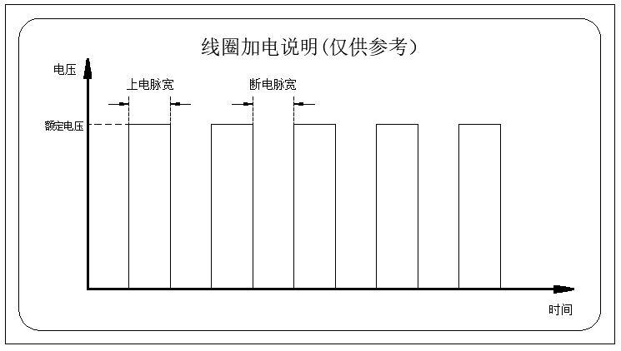

测试仪接线表
1、9P（WS20)航空头接口引线说明如下面表格
针脚编号 | 功能 | 备注
1 | 线圈正端供电线
2
3 | 线圈负端供电线
4 | 第一组主常闭点NC1供电线
5 | 第二组辅常闭点NC2供电线
6 | 第一组主常开点NO1供电线
7 | 第二组辅常开点NO2供电线
8 | 第一组主动触点M1供电线
9 | 第二组辅动触点M2供电线

2、DB25-自动机信号口引线说明如下面表格（母头）：
针脚编号 | 功能 | 备注
1 | 通道1合格信号输出
2 | 通道1完成信号输出
3 | 通道2合格信号输出
4 | 通道2完成信号输出
5 | 通道3合格信号输出
6 | 通道3完成信号输出
7 | 通道4合格信号输出
8 | 通道4完成信号输出
9 | 通道5合格信号输出
10 | 通道5完成信号输出
11 | 通道6合格信号输出
12 | 通道6完成信号输出
13 | 通道7合格信号输出
14 | 通道7完成信号输出
15 | 通道8合格信号输出
16 | 通道8完成信号输出
17 | 通道9合格信号输出
18 | 通道9完成信号输出
19 | 通道10合格信号输出
20 | 通道10完成信号输出
21 | 测试信号输出 | 与24脚配对使用
22 | 暂停信号输出 | 与24脚配对使用
23 | 继续信号输出 | 与24脚配对使用
24 | 测试 暂停 继续信号地（GND） | 与21-23脚配对使用
25 | 输出信号公共端EXGND | 与1-20脚配对使用

3、DB9-232串口：

针脚编号 | 功能 | 备注
1
2 | RXD | RXD表示接收数据
3 | TXD | TXD表示发送数据
4
5 | GND
6
7
8
9

仪器校验方法说明

线圈电压校验说明：

1：连接线路与测试方式
首先按测试仪的输出定义说明接好测试线：（如下图）
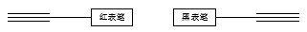

9P航空头第1号供电线 万用表 9P航空头第3号供电线

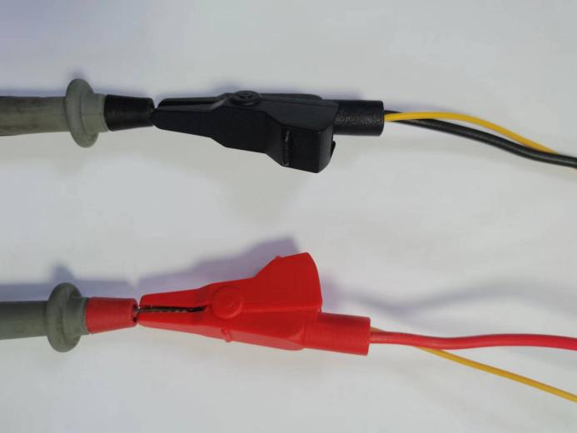

2： 校验选择功能
2.1：接好测试线后按如下操作：以校验通道1线圈电压12V为例（可通过设置输出通道号进行1-10通道的线圈电压校验）

2.2：在开机画面触摸【仪器设置】键进入仪器设置画面。

2.3：在仪器设置画面触摸【输出检定】键进入线圈电压输出检定画面。

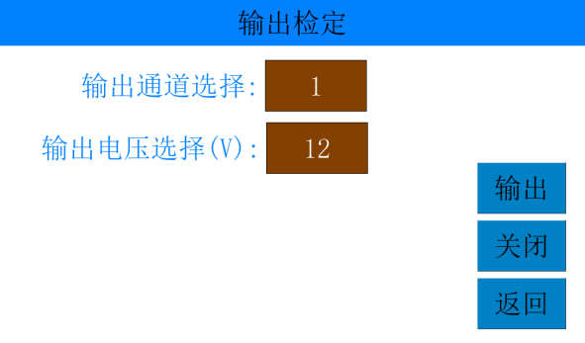
2.4：按仪器【输出】键输出电压，观察万用表显示的电压
2.5：按仪器【关闭】键关闭电压。
如需校验其它数值电压，只需设置不同电压数值校验即可

3：关键要点及注意事项:
3.1：保证测试线接触良好。
3.2：注意校验电压时，线圈输出不可短路，否则可能会烧坏测试仪。

仪器使用注意事项：
1：仪器使用之前，请检查仪器外观是否完好，开关接头是否松动
2：为延长仪器使用寿命尽量使仪器处于良好的工作环境中（避免受潮腐蚀）
3：测试或校验过程中 ，对测试夹具不可进行让插拔 .
4：生产过程中如出现仪器故障，应及时通知维护人员，维修后，经检验正常再进行生产使用

产品保修及服务：
凡购买我司生产的测试仪设备，在正常使用情况下，其免费保修期为一年，因操作不当引起的故障不在保修范围内。

深圳市中晶微电子技术开发有限公司

